**SURAT TUGAS**

Nomor : /UN.17/LPPM/HKI/<<No_Tanggal_Permohonan>>

Yang bertandatangan di bawah ini Ketua Lembaga Penelitian dan Pengabdian pada Masyarakat Universitas 17 Agustus 1945 Samarinda menugaskan kepada :

Nama : <<NamaKetua>>  
NIDN/NIP : <<NIDN>>  
Jabatan Fungsional : <<JabatanFungsional>>  
<<#anggota>>  
Anggota / NIDN <<@index+1>> :<<name>> / <<nidn>>  
<</anggota>>

**Jenis Hak Cipta :** <<JenisHakCipta>>

**No/Tanggal permohonan : <<No_Tanggal_Permohonan>>**

Untuk melaksanakan Tri Dharma Perguruan Tinggi dalam bidang Pendidikan, dengan **Judul Ciptaan “<<JudulCiptaan>>”** dan **akan menyerahkan Surat Pencatatan Ciptaan (softcopy)** ke LPPM Universitas 17 Agustus 1945 Samarinda.

Demikian Surat Tugas ini dibuat untuk dipergunakan sebagaimana mestinya.

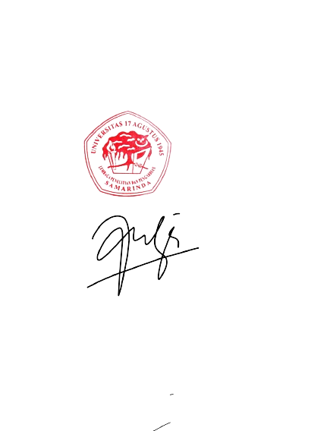

Samarinda, <<Tanggal>>

Ketua LPPM,

**Dr. Andi Indrawati, S.E., M.M., Ak**

**NIDN. 1110107501**